7. Metabolische Netzwerke, Petri-Netze und autokatalytische Abgeschlossenheit

Bei den bisher betrachteten Modellansätzen wurden vorwiegend nur einzelne Stoffwechselprozesse betrachtet

Leben:
- sehr viele Stoffwechselprozesse, vernetzt
(menschl. Zelle: ca. 100 000 Molekülarten)
- "autokatalytisch": das Netzwerk produziert seine eigenen Katalysatoren

Datenbanken (Selkov et al.; Karp et al. ...) zu den Netzwerken

Ausschnitt aus den "metabolic pathways":

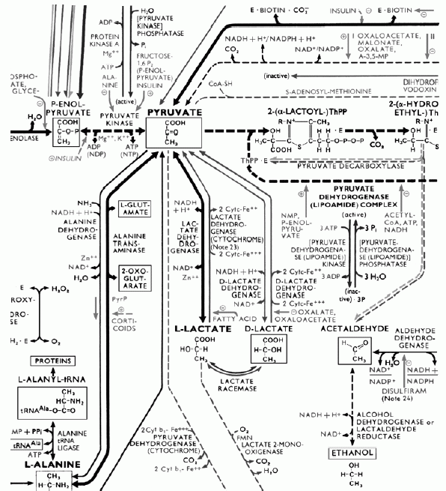
Formalisierung:

bipartite, gerichtete Graphen
- Stoffknoten
- Reaktionsknoten
(qualitatives Modell – liefert Rahmen und Restriktionen für quantitative Modelle)

Erweiterung:

Petri-Netze

bipartite, gerichtete Graphen (zwei Knotenklassen: "Stellen" und "Transitionen") mit Stellen-Kapazitäten und Kantengewichten, bei denen "Marken" ("token") entlang der Kanten bewegt werden können.
→ Modellierung von Transportprozessen und Reaktionsketten mit Nebenläufigkeit.

formale Definition:

Ein Petri-Netz ist ein 6-Tupel (S, T, F, K, W, m₀) mit
S = nichtleere Menge von Stellen,
T = nichtleere Menge von Transitionen,
F = nichtleere Menge der Kanten (auch: "Flussrelation"),
so dass (S, T, F) ein bipartiter, gerichteter Graph ist,
K = Kapazitätsfunktion der Plätze, K: S → N∪{∞},
W = Kantengewichtsfunktion, W: F → N ,
m₀ = Startmarkierung (Startkonfiguration), : S → N

Die "aktuelle Markierung" m: S → N bezeichnet den Zustand des Petri-Netzes und wird iterativ aus der Startmarkierung gewonnen. m(s) = Anzahl der Marken auf Stelle s.

Eine Transition t heisst aktiviert oder schaltbereit, wenn gilt:
für alle Stellen s, die eine Kante nach t haben, ist
m(s) ≥ W(s, t), (Kosten der Kanten müssen abgedeckt sein),
für alle Stellen s, die von t durch eine Kante erreicht werden, aber selber keine Kante nach t haben, ist
K(s) ≥ m(s) + W(t, s), (Stelle muss neue Marken aufnehmen können),
für alle Stellen s, die mit t in beide Richtungen durch Kanten verbunden sind, ist
K(s) ≥ m(s) – W(s, t) + W(t, s).

Der "Schaltvorgang":
Eine aktivierte Transition kann schalten (Nichtdeterminismus!). Wenn sie schaltet, werden für alle Stellen s die Anzahlen der Marken neu berechnet:

m'(s) = m(s) – W(s, t), falls s eine Kante nach t hat, aber nicht umgekehrt;
m'(s) = m(s) + W(t, s), falls t eine Kante nach s hat, aber nicht umgekehrt;
m'(s) = m(s) – W(s, t) + W(t, s), falls s und t beidseitig durch Kanten verbunden sind,
keine Veränderung sonst.

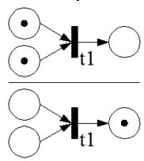 (Kapazitäten und Gewichte hier = 1).

(aus Wikipedia, http://de.wikipedia.org/, 14. 11. 2008)
Darstellung:
Stellen als Kreise, Transitionen als Rechtecke.

Jede Stelle kann maximal soviele Marken (Punkte) aufnehmen, wie die Kapazität angibt.
Ist einer Kante kein Gewicht explizit zugeordnet, wird als Gewicht 1 angenommen.

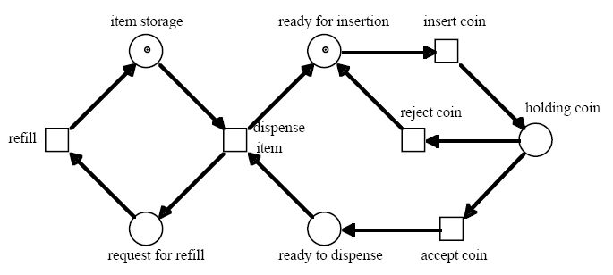
Beispiel eines Petri-Netzes eines Münzautomaten

Die Marken sind (bei einfachen Petri-Netzen) nicht voneinander unterscheidbar.

"Lebendigkeit":
Eine Transition heißt tot, wenn sie unter keiner Folgemarkierung aktiviert ist;
aktivierbar, wenn sie unter mindestens einer Folgemarkierung aktiviert ist;
lebendig, wenn sie in jeder erreichbaren Markierung aktivierbar ist.

Ein komplettes Petri-Netz heißt tot, wenn alle Transitionen tot sind,
todesgefährdet, wenn es unter einer Folgemarkierung tot ist.,
verklemmungsfrei oder schwach lebendig, wenn es unter keiner Folgemarkierung tot ist,
(stark) lebendig, wenn alle Transitionen lebendig sind.
Erreichbarkeit:
Eine Markierung heißt erreichbar, wenn es eine Schaltsequenz der Transitionen gibt, welche die Startmarkierung in diese Markierung überführt.

Ein Konflikt besteht bei einer nicht nebenläufigen, gleichzeitigen Aktivierung von 2 Transitionen. D.h.: Zwei Transitionen benötigen die gleiche Marke, um zu schalten, oder zwei Transitionen können Marken erzeugen, aber die Kapazität reicht nicht für beide.

Erweiterte Petri-Netze:

- Prioritätsfunktion auf den Transitionen (im Konfliktfall schaltet die mit der höheren Priorität)
- zeiterweiterte Netze: Transitionen verbrauchen beim Schalten Zeit (meist mit stochastischem Zeitverbrauch)
- farbige Petri-Netze: verwenden Marken mit verschiedenen Farben
- attributierte Petri-Netze: z.B. attributierte Marken zum Transport von Daten und Objekten durch das Netz

Anwendungen:
- asynchrone Schaltkreise
- nebenläufige Programmierung
- Softwareentwurf
- Planung von Arbeitsabläufen
- Netze von Stoffflüssen
- metabolische Netzwerke

zu letzteren Arbeiten von Reddy et al. 1993, Heiner et al. 2001 ...
Beispiel: Petrinetz-Modell des Glykolyse/Pentosephosphat-Stoffwechsels (aus Heiner et al. 2001)

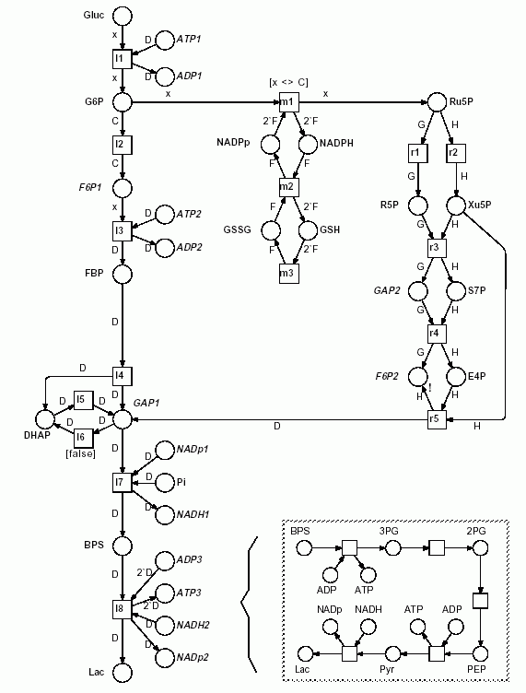
Katalytisch abgeschlossene Netzwerke

Einbeziehung von katalytischen Wirkungen in metabolische Netzwerke:

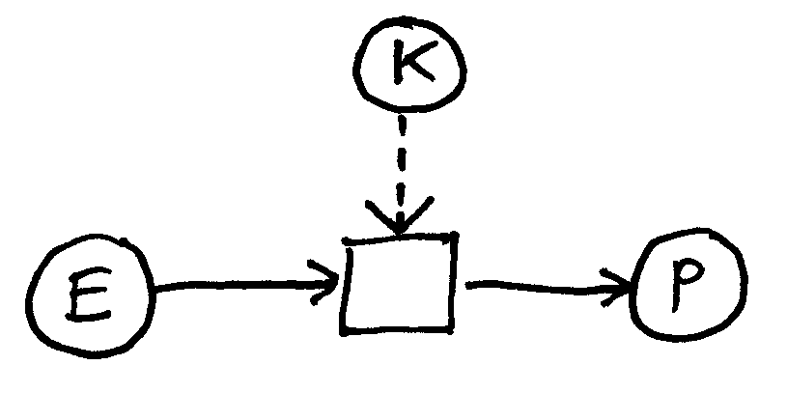
(E: Edukt, P: Produkt, K: Katalysator)

Ein einfaches autokatalytisches System:

2 Dimer-Moleküle (AB und BA) werden aus 2 Monomeren (A und B) gebildet. AB und BA katalysieren die Reaktionen, die die A- und B-Monomere zu Dimeren verbinden. Das Netzwerk "erhält sich selbst", solange Nährstoff-Moleküle (A, B) zugeführt werden.

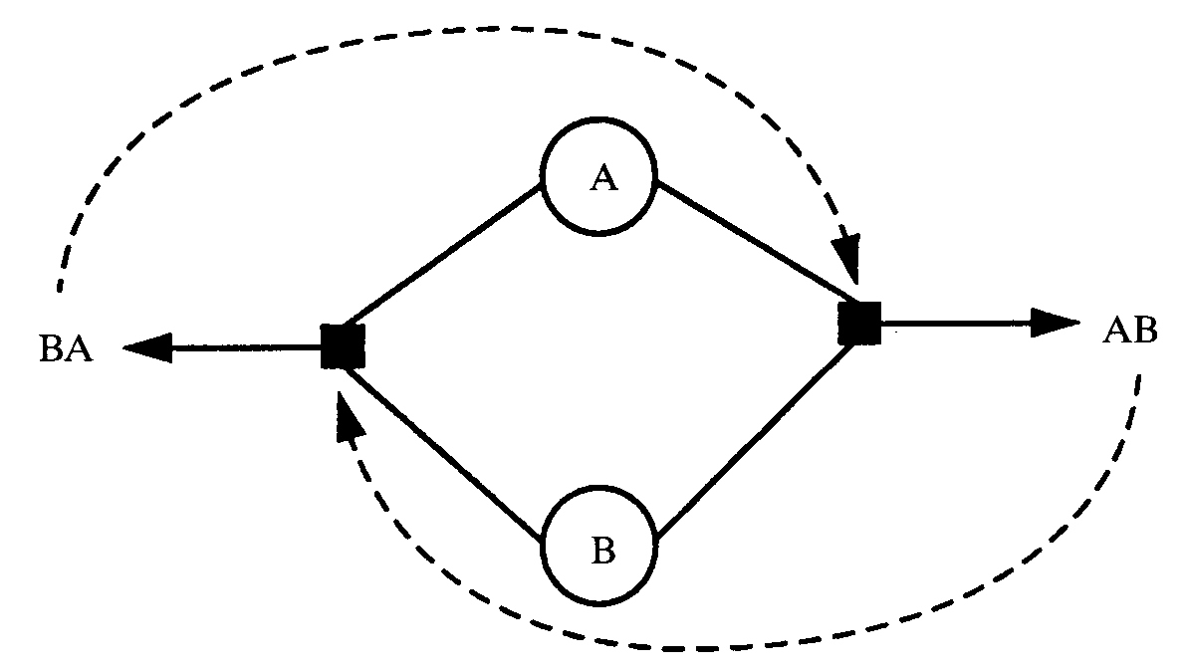

"katalytische Abgeschlossenheit":

Alle Katalysatoren, die für die Reaktionen im Netzwerk benötigt werden (um sie in Zeiträumen ablaufen zu lassen, die in der gleichen Größenordnung wie Lebensprozesse liegen), werden vom Netzwerk selbst produziert.
S. Kauffman:
"Der Ursprung des Lebens besteht... in der katalytischen Abgeschlossenheit, die ein Gemenge von Molekülarten erzielt. Jede Molekülart für sich genommen ist tot. Doch sobald sich das kollektive System der Moleküle katalytisch abgeschlossen hat, ist es lebendig."

ein größerer Reaktionsgraph :

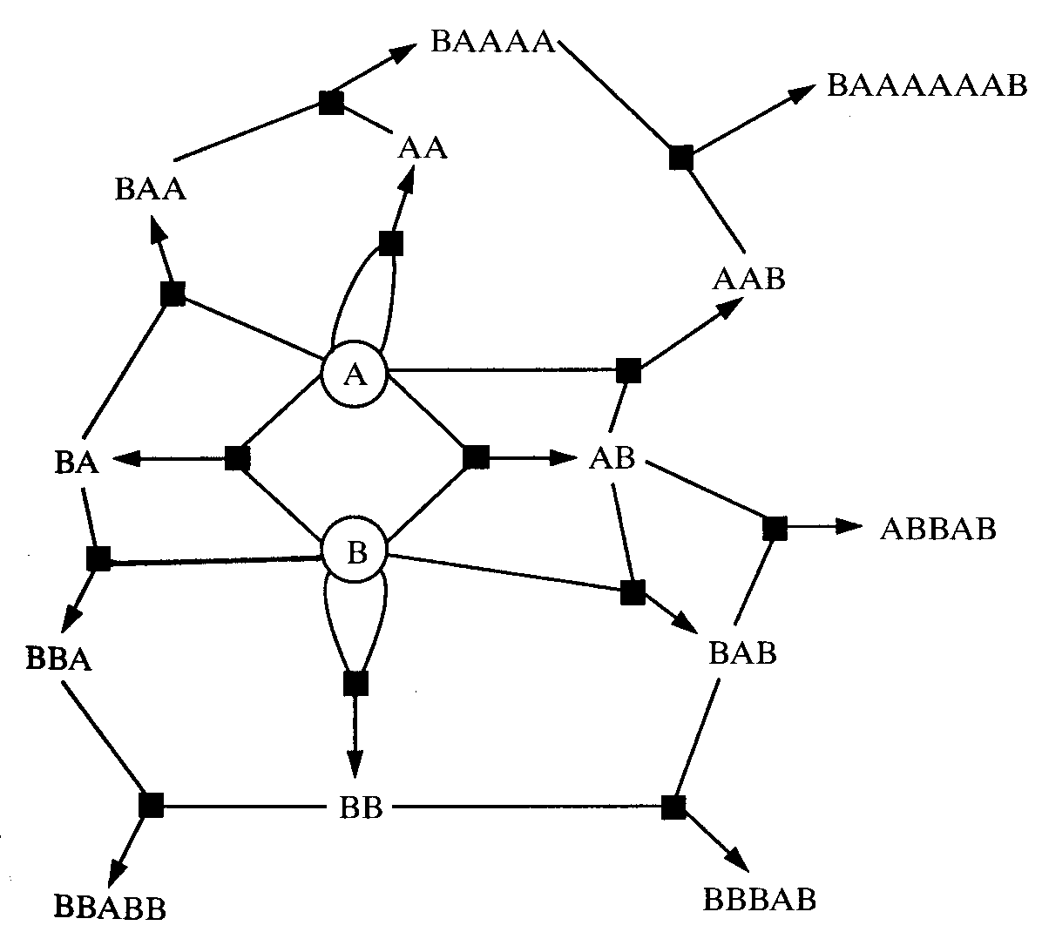

- wann sind solche Reaktionsgraphen katalytisch abgeschlossen?
- ist diese Eigenschaft "selten"?

Beispiel eines autokatalytischen Netzes:

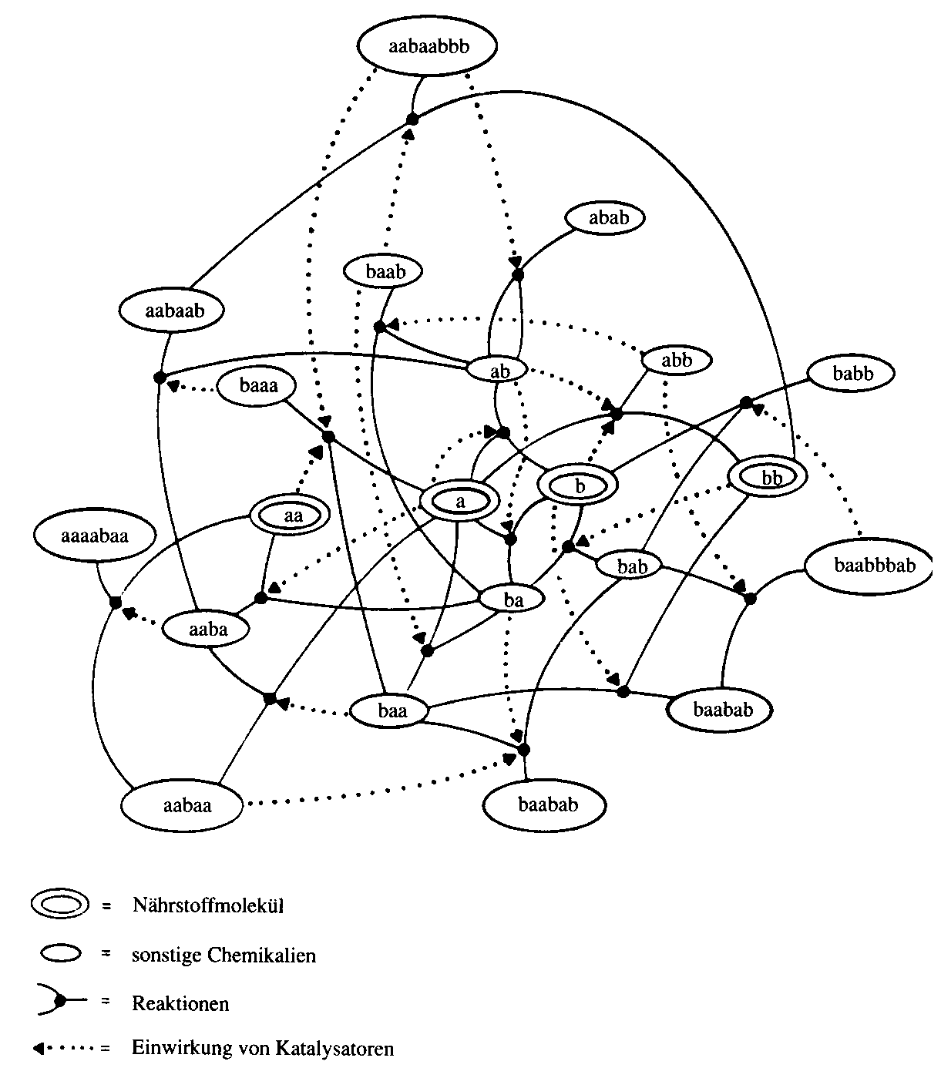

Ansatz (S. Kauffman):

Zufallsgraphen studieren

- man gebe Menge von 100 000 Knoten vor
- wähle 2 beliebige Knoten aus und verbinde sie durch eine Kante
- ziehe erneut 2 Knoten und verbinde diese, usw. (Ziehen mit Zurücklegen)
- bis gewünschte Anzahl von Kanten erreicht

(Achtung: schwierige Frage: entsprechen die Annahmen über den "Zufall" dem, was in der Natur vorliegt?
z.B.
- Gleichverteilungsannahme
- stochastische Unabhängigkeit der Einzelziehungen
können verzerrende Idealisierungen sein!)

was liefern Experimente (und Theorie) bei obigem einfachen Modell hinsichtlich Zahl der Zusammenhangskomponenten?

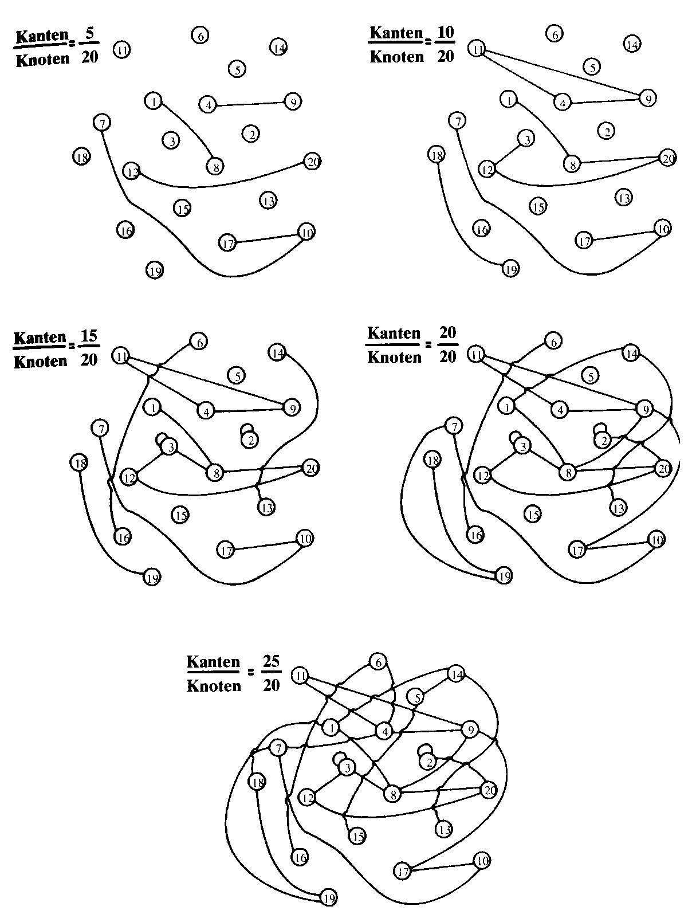

"Kristallisation" von Netzwerken:
sobald das Verhältnis von Kanten zu Knoten den Schwellenwert von 0,5 überschreitet, werden (bei hinreichend großer Knotenzahl) die meisten Knoten zu einer einzigen, riesigen Komponente verbunden (vorher viele kleine Komponenten)

"Phasenübergang",
man spricht auch von der "Perkolations-Schwelle"
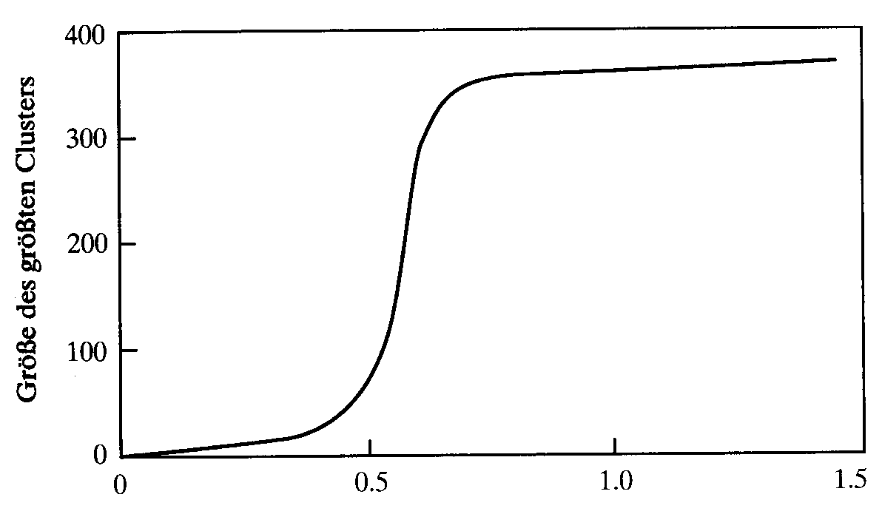
Kantenzahl / Knotenzahl

Analog für Reaktionsgraphen: hier interessiert der (fett gezeichnete) Subgraph der katalysierten Reaktionen

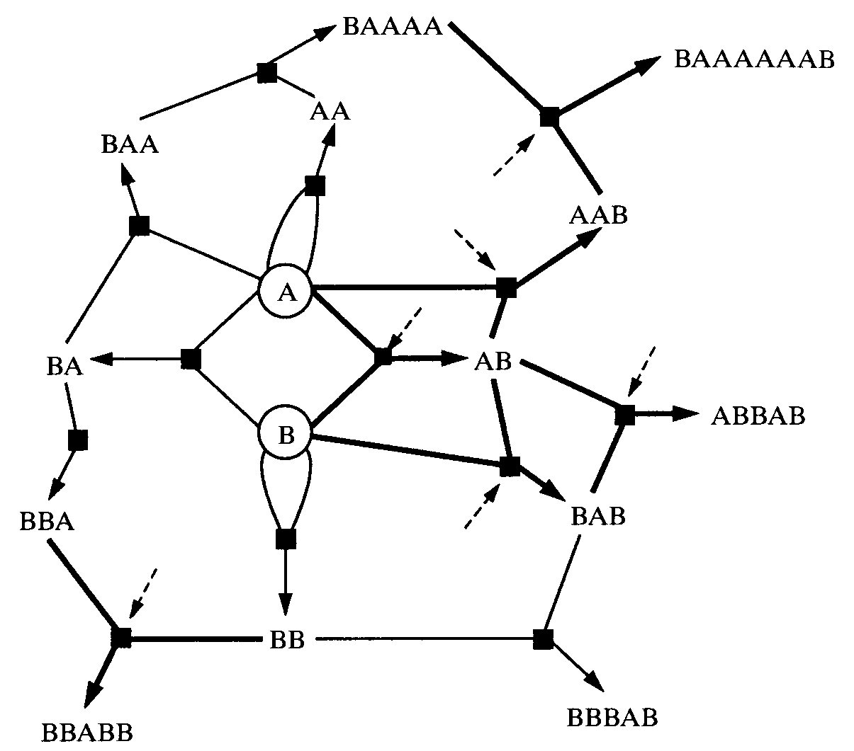
Annahmen:
- jedes Polymer besitzt eine bestimmte Chance, z.B. 1 zu 10⁶, als Enzym irgendeine gegebene Reaktion zu katalysieren
- die Zuordnungen zwischen Molekülen und von ihnen katalysierten Reaktionen sind stochastisch unabhängig voneinander

im Modellsystem werden die von im Netzwerk produzierten Polymeren katalysierten Reaktionspfeile gefärbt (fett gezeichnet)

Ergebnis: Wenn die Anzahl der Moleküle (Knoten) und Reaktionen groß genug ist, entsteht mit sehr hoher Wahrscheinlichkeit ein riesiger "gefärbter" Subgraph, der in der Regel autokatalytisch abgeschlossen ist
– auch hier findet ein "Phasenübergang" statt

S. Kauffman:

"... diese riesige Komponente hat nichts Rätselhaftes an sich; vielmehr ist ihr Auftreten die natürliche, vorhersehbare Eigenschaft eines Zufallsgraphen.

Übertragen auf die Theorie über den Ursprung des Lebens bedeutet diese Erkenntnis: Sobald in einem chemischen Reaktionssystem eine hinreichend große Zahl von Reaktionen katalysiert wird, kristallisiert sich plötzlich ein riesiges Netz katalysierter Reaktionen heraus. Ein solches Netz, so zeigt sich, ist fast immer autokatalytisch – fast immer selbsterhaltend, also "am Leben".

wichtiges "Nebenergebnis":
"Damit sich das Leben kristallisiert, bedarf es einer kritischen Diversität von Molekülarten"
⇒ Lebewesen müssen ein hinreichendes Maß an Komplexität besitzen

Bagley & Farmer (1992; 2. AL-Workshop) stellen höhere Anforderungen an ein autokatalytisches Netzwerk:

- die Dynamik sollte nach einer gewissen Zeit ein stabiles (evtl. periodisches) Verhalten zeigen (keine chaotischen Fluktuationen der Konzentrationen)

- catalytic focusing: die Masse der am Netzwerk beteiligten Stoffe sollte sich nach einer gewissen Zeit in nur wenigen Molekülarten konzentrieren

bei beiden Forderungen muss die Reaktionskinetik in die Betrachtungen einbezogen werden

es kann in Modellexperimenten gezeigt werden:
bei geeigneter Wahl der Reaktionsraten und katalytischen Effizienzen (in bestimmten Intervallen) werden in großen Zufallsnetzwerken beide Forderungen mit hoher Wahrscheinlichkeit erfüllt.

Kritische Punkte:

- es muss eine Zufuhr von "Nährstoffen" (bestimmte Molekülsorten) sichergestellt sein

- es wird Energie benötigt (in realen Netzwerken in der Frühzeit des Lebens: lichtinduzierte Phosphat-Reaktionen?)

- Frage der räumlichen Separation solcher Netzwerke (sonst Gefahr der "Verschmutzung" und Abgleiten in chaotische Regimes oder Zusammenbrechen der Autokatalyse)

- das Zufallsmodell ordnet auch "kurzen" Polymeren potenziell katalytische Eigenschaften zu – eher unrealistisch; Enzyme sind Makromoleküle

der letzte Kritikpunkt konnte durch andere, striktere Wahrscheinlichkeitsannahmen bei der Zuordnung der katalytischen Wirkungen entkräftet werden
Bagley & Farmer (1992, S. 97) kommen zu dem (i. Vgl. zu Kauffman) vorsichtigerem Schluss:

"There is a big gap between the dissipative structures of simple non-living systems, such as patterns in fluid convection, and the much richer dissipative structures associated with living systems. The model... is intended to bridge this gap, at least to some extent, by showing the possibility for dissipative structures that are intermediate in complexity between living and non-living systems. (...)
The autocatalytic metabolisms of this model can be viewed as proto-life forms, since they have a metabolism, they evolve and store information, and they reproduce (although more continuously and with less fidelity than contemporary organisms). They are also dynamically stable, and so capable of self-repair. They, thus, have many of the essential properties of living systems, albeit in a much less sophisticated form."

